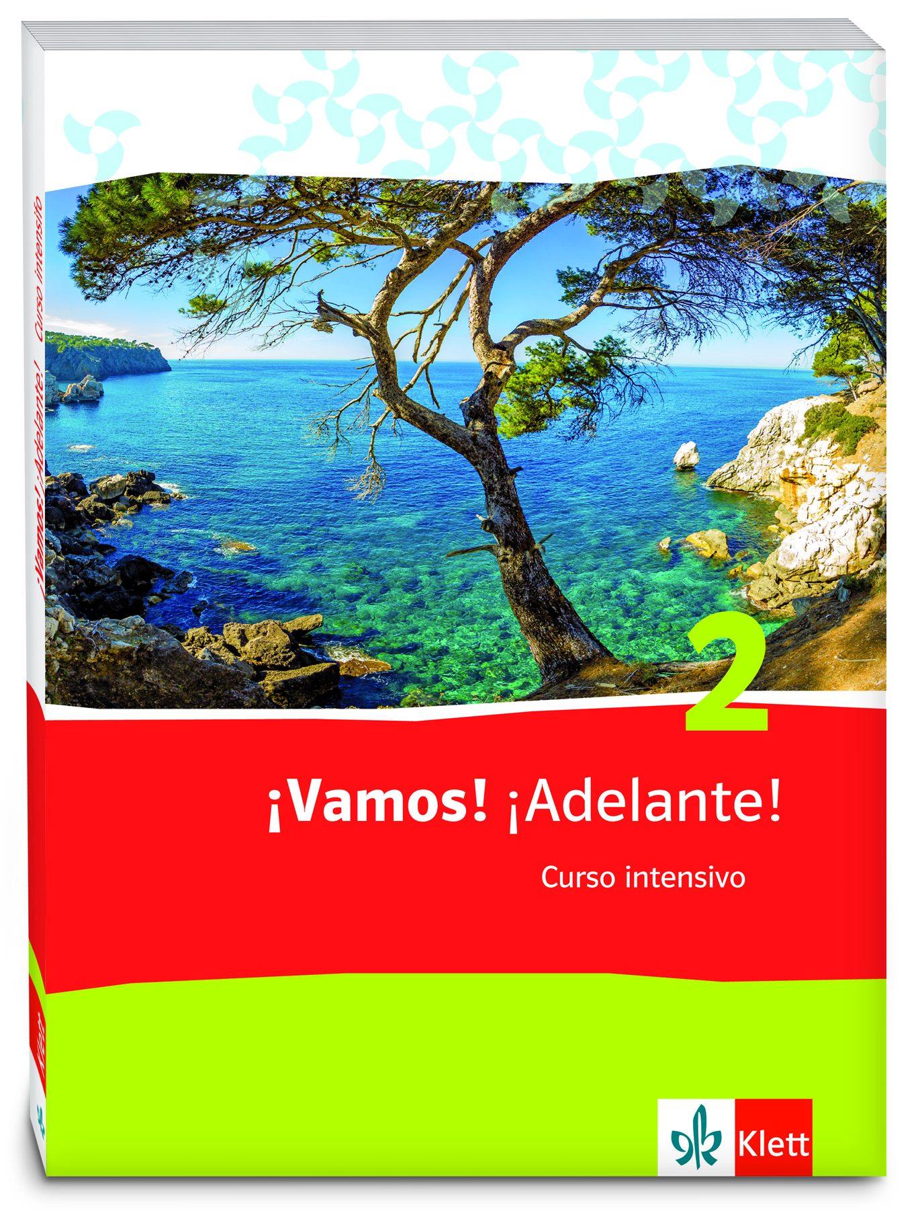
¡Vamos! ¡Adelante! Curso intensivo 2

Stoffverteilungsplan Spanisch 3. Fremdsprache

Klasse 9

Dieser Stoffverteilungsplan kann für jede Unterrichtssituation in jedem Bundesland angewandt werden. Bereits eingetragen ist eine empfohlene Stundenzahl pro Lektion bzw. für die einzelnen Lektionsteile. In der Rubrik „Datum“ können Sie individuell eintragen, in welchem Zeitraum Sie die entsprechende Unidad bearbeiten möchten (siehe Beispiel in rot). Auch die Ferientermine können Sie denjenigen Ihres Bundeslandes anpassen. Hierzu markieren Sie die komplette graue Ferienzeile, schneiden sie aus (Strg+X)
und fügen sie an der passenden Stelle wieder ein (Strg+V).
Der Stoffverteilungsplan bezieht sich auf 4 Wochenstunden im zweiten Lernjahr in der Klasse 9. Die angegebenen Zeitblöcke sind als Richtwerte zu verstehen, sie beziehen sich auf die obligatorischen Teile der Lektionen. Bei der Planung des Unterrichts ist zu berücksichtigen, dass die Cajas de sorpresas und die Rincones de lectura im Schülerbuch fakultativ sind. Für die Durchnahme der Cajas de sorpresas werden ca. 6 Unterrichtsstunden veranschlagt.

fakultativ
obligatorisch

Stunden | Datum | Kommunikative Fertigkeiten | Grammatische Strukturen | Methodische / interkulturelle Kompetenz
Unidad 1 Lugares de vacaciones
Primer paso
2 | Do 21.08.2017 bis Fr 03.09.2017 | - über die comunidades autónomas sprechen |  | Cultura: Lenguas oficiales
A Unos días en Bilbao
7 |  | - ein Foto beschreiben  - etwas in der Vergangenheit beschreiben  - gewohnheitsmäßige Handlungen erzählen | - das pretérito imperfecto (Formen und Gebrauch)  - todo und Artikel / Possessivpronomen
B Vacaciones en Mallorca
7 |  | - eine Handlung strukturieren  - etwas in der Vergangenheit erzählen | - das pretérito imperfecto und das pretérito indefinido  - lo und Adjektiv  - die Verben conocer, saber und tener in der Vergangenheit | Estrategia: Eine Zusammenfassung schreiben  Cultura: Jugendsprache
Rincón de lectura y tarea final
3 |  | - Rincón de lectura: Más aspectos de las Islas Baleares: La ensaimada / La noche de San Juan  Otro aspecto del País Vasco: San Juan de Gaztelugatxe  - Tarea final: Ihr berichtet über eure Ferien.
Unidad 2: Me siento bien
Primer paso
2 |  | - sagen, wie sich jemand fühlt | - estar + Adjektive
A ¡Necesito ayuda!
7 |  | - etwas wünschen oder anregen  - ausdrücken, was einem gefällt und was einen stört | - der subjuntivo (regelmäßige und unregelmäßige Verben)  - der subjuntivo nach Verben des Empfinden und des Wünschens
B ¿Buenos consejos?
7 |  | - etwas bewerten  - Dinge beurteilen | - der subjuntivo nach unpersönlichen Ausdrücken  - infinitivo oder subjuntivo | Estrategia: Sprachmittlung
Rincón de lectura y tarea final
3 |  | - Rincón de lectura: Amor por sorpresa  - Tarea final: Ihr entwerft eine Fotonovela für einen Schulwettbewerb. |  | Cultura: Schlussformeln in E-Mails  Estrategia: Fehler vermeiden
Unidad 3: Los medios digitales
Primer paso
2 |  | - über die Nutzung digitaler Medien sprechen  - eine Statistik versprachlichen |  | Cultura: La misma cosa, diferentes palabras
A ¡No sin mi móvil!
7 |  | - ausdrücken, was man denkt oder bezweifelt  - etwas entgegnen  - Schlussfolgerungen ziehen | - der Gebrauch des subjuntivo
B Experiencias en línea
7 |  | - über den sicheren Gebrauch von digitalen Medien sprechen  - Ratschläge formulieren | - die Verneinung mit nunca, nada, nadie und tampoco  - die Konjunktionen para que, sin que und antes de que | Estrategia: Wörter erschließen
Rincón de lectura y tarea final
3 |  | - Rincón de lectura: Al otro lado de la pantalla  - Tarea final: Ihr erstellt einen Comic zu einem interessanten Aspekt der neuen Medien

Caja de sorpresas
6 |  | Zusätzliche Materialien: ein Rezept, Cartoons, ein Popsong, Landeskundliches (Feste in Spanien)
Unidad 4: Busco trabajo
Primer paso
2 |  | - über Interessen und Fähigkeiten sprechen  - Berufswünsche ausdrücken
A Intereses y puntos fuertes
7 |  | - etwas umschreiben  - sich selbst beschreiben | - das pretérito perfecto  - typische Zeitangaben beim pretérito perfecto  - ser und estar bei Adjektiven (Befindlichkeiten)  - algún / alguno, -a, ningún / ninguno, -a | Estrategia: Unbekannte Wörter erklären
B El currículum
7 |  | - über Schulsysteme sprechen | - die Bedeutungsveränderung von Adjektiven | Cultura: El sistema educativo en España
C Unas prácticas
7 |  | - über die Eignung von Bewerbern sprechen  - über Erlebnisse bei einem Praktikum sprechen | - der Gebrauch des pretérito perfecto und des pretérito indefinido
Rincón de lectura y tarea final
3 |  | - Rincón de lectura: Campos de trabajo  - Tarea final: Ihr bewerbt euch für einen Ferienjob. |  | Estrategia: Ein Gespräch führen
Weihnachtsferien
Unidad 5: Galicia
Primer paso
2 |  | - über eine comunidad autónoma sprechen |  | Estrategia: Hörverstehen (I)  Cultura: Lenguas oficiales de Galicia
A Vive Galicia
7 |  | - Ratschläge erteilen  - über eine Region sprechen | - der verneinte Imperativ  - die Adverbien auf -mente  - die Steigerung der Adverbien
B El Camino de Santiago
7 |  | - Urlaubserinnerungen wiedergeben  - ausdrücken, was einem gehört | - die Verwendung von zwei Objektpronomen  - die Possessivpronomen | Estrategia: Hörverstehen (II)  Cultura: Jóvenes y tradición

Rincón de lectura y tarea final
3 |  | - Rincón de lectura: Los orígenes – Cómo nacieron las rías de Galicia  - Tarea final: Ihr erstellt ein Programm für eine Reise nach Galicien.
Unidad 6: Argentina
Primer paso
2 |  | - über ein Land sprechen
A El país de los seis continentes
7 |  | - ausdrücken, was jemand tun soll  - landschaftliche Schönheiten versprachlichen | - se habla  - Relativsätze mit Präpositionen  - der Imperativ in der indirekten Rede  - der Imperativ zu usted / ustedes | Cultura: Las estaciones  Cultura: El español de Argentina: el voseo  Cultura: Los gallegos
B Buenos Aires, la gran metrópoli
7 |  | - Eindrücke von einer Großstadt wiedergeben  - über Fotos sprechen  - Ereignisse in der (Vor-) Vergangenheit schildern | - das Plusquamperfekt  - lo que | Estrategia: Leseverstehen  Estrategia: Einen Filmausschnitt besprechen  Estrategia: Ein Bilddokument analysieren
Rincón de lectura y tarea final
3 |  | - Rincón de lectura: La nueva notivia  - Tarea final: Ihr erstellt eine Präsentation über Argentinien |  | Estrategia: Eine Präsentation halten
Osterferien
Unidad 7: Los jóvenes en España
Primer paso
2 |  | - über die Lebenssituation spanischer Jugendlicher sprechen |  | Estrategia: Über Statistiken sprechen
A Deberes y tiempo libre
7 |  | - über den Wert der Schule diskutieren  - über die Rolle von Hausaufgaben sprechen | - das perfecto de subjuntivo (rezeptiv)  - Verbkonstruktionen mit gerundio (seguir, continuar, llevar, pasar, ir, quedarse, salir) | Cultura: El botellón
B Proyectos y planes
7 |  | - Zukunftspläne formulieren  - ausdrücken, was einem im Leben wichtig ist | - das futuro  - Verbkonstruktionen mit dem Infinitiv | Estrategia: Einen Dialog erstellen

C Esta es la realidad
7 |  | - Zukunftspläne formulieren  - über Erfolge und Frustrierendes sprechen | - ser und estar bei Adjektiven (unterschiedliche Bedeutung)  - cada und cualquier | Estrategia: Einen inneren Monolog verfassen
Rincón de lectura y tarea final
3 |  | - Tarea final: Ihr erarbeitet eine Fernsehreportage
Caja de sorpresas
6 |  | Zusätzliche Materialien: ein Cartoon, ein Gedicht von Federico García Lorca, Landeskundliches (Essen in Argentinien, berühmte Persönlichkeiten in Spanien und Lateinamerika)
Sommerferien

